

**Карточка 3**

**Карточка 10**



**Карточка 12**



**Карточка 40**

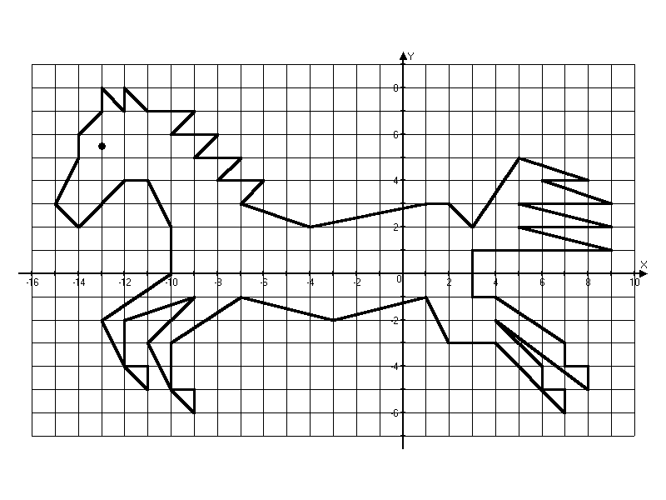

**Карточка 23**

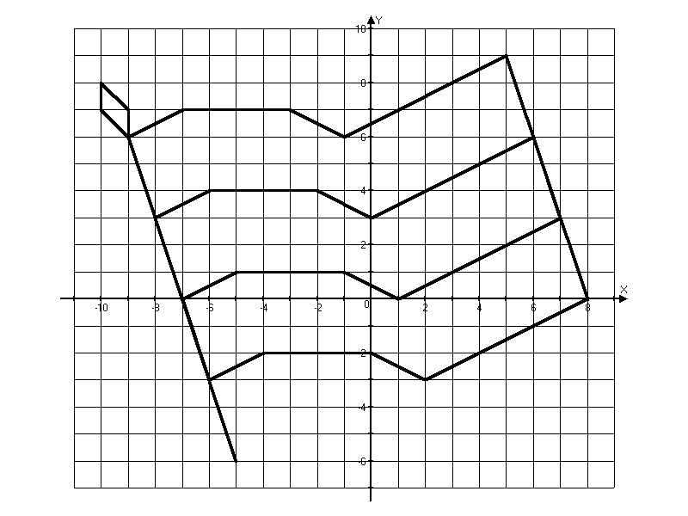

**Карточка 24**

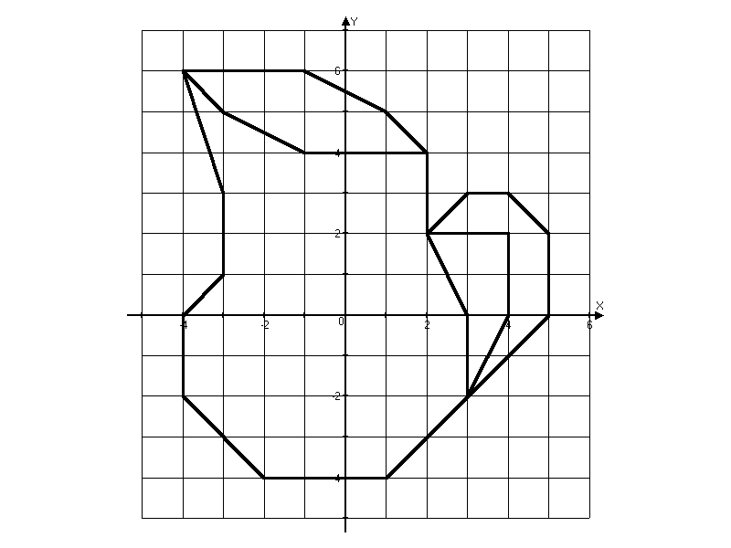

**Карточка 25**

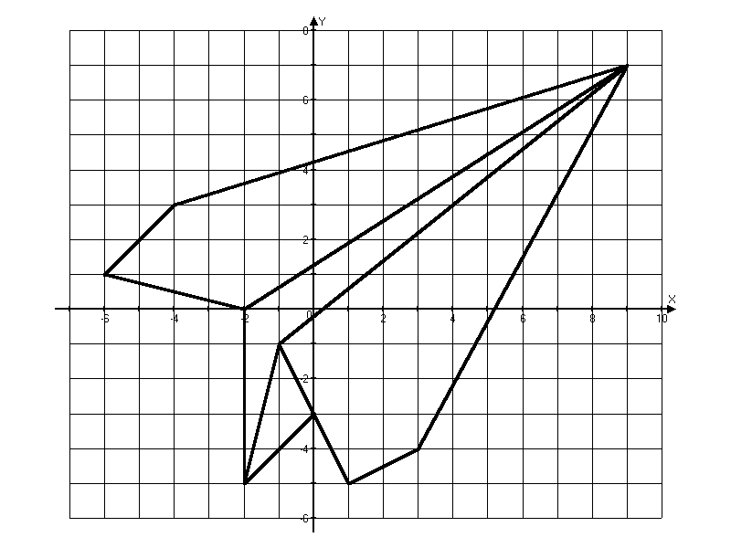

**Карточка 15**

 

|  |  |  |  |  |
| --- | --- | --- | --- | --- |
| **Карточка № 15** (61) | | | | |
| **№ 1** | | | | |
| (-3;-3) | (2;10) | (-1;0) | (-7;-7) | (0;13) |
| (5;0) | (-3;11) | (-3;-3) | (-9;-3) | (-3;14). |
| (7;3) | (-1;7) | (9;-3) | (-3;-3) |  |
| (6;6) | (0;3) | (5;-7) | (-3;18) |  |
|  |  |  |  |  |
| **№ 2** | | | | |
| (-2;5) | (4;1) | (7;-2) | (-2;-2) | (0;6) |
| (0;5) | (4;3) | (8;-6) | (-4;-1) | (1;7) |
| (1;6) | (5;1) | (6;-4) | (-6;1) | (0;5) |
| (1;5) | (6;4) | (5;-1) | (-5;3) | (1;5) |
| (0;3) | (8;6) | (2;-2) | (-4;4) | (1;6) |
| (1;1) | (7;3) | (-1;-2) | (-2;5) | (4;3). |
| (1;2) | (8;2) | (0;-3) | (-3;7) |  |
| (2;0) | (7;0) | (3;-3) | (-2;6) | Глаз: |
| (3;2) | (8;-1) | (2;-2) | (-1;8) | (-4;2). |
|  |  |  |  |  |

**Карточка 29**

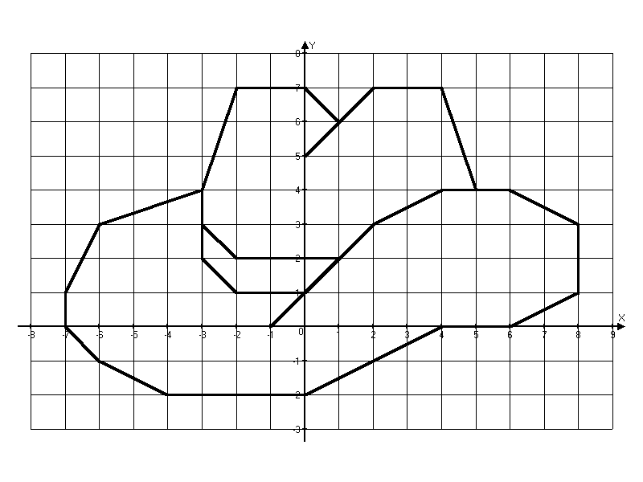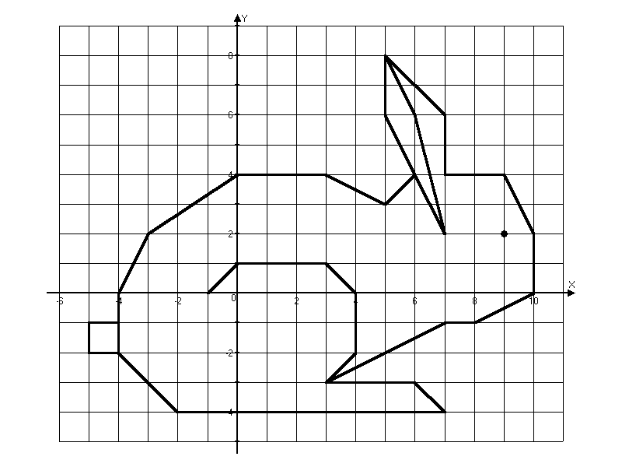

|  |  |  |  |  |
| --- | --- | --- | --- | --- |
| **Карточка № 3** (62) | | | | |
| **№ 1** | | | | |
| (1;7) | (3;0) | (–4;–4) | (–3;3) | (–3;6) |
| (3;5) | (6;1) | (–2;–3) | (–6;3) | (1;7). |
| (–1;2) | (3;–3) | (–5;–2) | (–3;4) | Глаз: |
| (1;2) | (1;–4) | (–5;2) | (–5;7) | (–1;5). |
|  |  |  |  |  |

|  |  |  |  |  |
| --- | --- | --- | --- | --- |
| **Карточка № 10** (61) | | | | |
| **№ 1** | | | | |
| (1;–6) | (–3;–1) | (1;3) | (2;8) | (2;–3) |
| (1;–4) | (–2;0) | (0;7) | (1;7) | (1;–6). |
| (0;–3) | (–4;1) | (1;9) | (3;4) |  |
| (–1;–8) | (–3;1) | (2;9) | (2;0) |  |
| (–1;–2) | (–5;3) | (3;7) | (0;–2) |  |
| **№ 2** | | | | |
| (-1;-3) | (-7;2) | (-1;4) | (6;3) | (-2;-2) |
| (-3;-3) | (-6;2) | (0;6) | (6;1) | (-1;-3). |
| (-4;-2) | (-6;3) | (1;4) | (7;2) |  |
| (-7;-1) | (-5;2) | (2;6) | (7;0) | Глаз: |
| (-6;-1) | (-5;4) | (3;4) | (9;-1) |  |
| (-7;0) | (-4;3) | (4;5) | (4;-2) | (5;0). |
| (-6;0) | (-4;5) | (4;3) | (5;-3) |  |
| (-7;1) | (-3;4) | (5;4) | (3;-3) |  |
| (-6;1) | (-2;6) | (5;2) | (2;-2) |  |
|  |  |  |  |  |

|  |  |  |  |  |
| --- | --- | --- | --- | --- |
| **Карточка № 12** (60) | | | | |
| **№ 1** | | | | |
| (3;3) | (-8;3) | (-1;-2) | (7;0) | (-4;2). |
| (0;3) | (-7;1) | (0;-4) | (5;2) |  |
| (-2;2) | (-8;-1) | (2;-4) | (3;3) | Глаз: |
| (-5;2) | (-7;-2) | (3;-2) | (2;4) | (5;0). |
| (-7;4) | (-5;0) | (5;-2) | (-3;4) |  |
| **№ 2** | | | | |
| (5;–2) | (–3;–11) | (–1;–1) | (6;9) | Глаза: |
| (5;–6) | (–8;–8) | (1;1) | (6;7) |  |
| (4;–7) | (–9;–4) | (1;5) | (5;5) | (2;7), |
| (3;–5) | (–6;–1) | (0;7) | (6;2) | (4;7). |
| (3;–7) | (–6;–2) | (0;9) | (6;0) |  |
| (4;–9) | (–7;–5) | (1;10) | (7;–4) |  |
| (3;–11) | (–5;–8) | (2;9) | (6;–6) |  |
| (2;–11) | (–2;–9) | (4;9) | (5;–2). |  |
| (2;–10) | (–3;–5) | (5;10) |  |  |
|  |  |  |  |  |

|  |  |  |  |  |
| --- | --- | --- | --- | --- |
| **Карточка № 23** (66) | | | | |
| **№ 1** | | | | |
| (-5;-6) | (-9;6) | (8;0) | (-7;0) | (6;6) |
| (-9;6) | (-7;7) | (2;-3) | (-5;1) | (0;3) |
| (-9;7) | (-3;7) | (0;-2) | (-1;1) | (-2;4) |
| (-10;8) | (-1;6) | (-4;-2) | (1;0) | (-6;4) |
| (-10;7) | (5;9) | (-6;-3) | (7;3) | (-8;3). |
| **№ 2** | | | | |
| (4;-4) | (3;-8) | (-4;-7) | (3;6) | (8;-3) |
| (4;-6) | (1;-8) | (-4;-8) | (10;-2) | (7;-2) |
| (7;-7) | (-2;-4) | (-8;-7) | (11;-3) | (6;-3) |
| (5;-7) | (-3;-5) | (-8;-5) | (10;-4) | (6;-4). |
| (3;-6) | (-2;-5) | (-9;-1) | (10;-6) |  |
| (3;-5) | (-2;-6) | (-7;3) | (11;-7) | Глаз, нос: |
| (2;-6) | (-4;-6) | (-3;5) | (10;-8) | (9;-6), |
| (2;-7) | (-4;-5) | (0;5) | (7;-7). | (11;-7). |
| (3;-7) | (-5;-6) | (2;6) |  |  |
|  |  |  |  |  |

|  |  |  |  |  |
| --- | --- | --- | --- | --- |
| **Карточка № 24** (66) | | | | |
| **№ 1** | | | | |
| (-4;6) | (-1;6) | (-4;-2) | (4;3) | (3;-2) |
| (-3;5) | (-4;6) | (-2;-4) | (3;3) | (3;0) |
| (-1;4) | (-3;3) | (1;-4) | (2;2) | (2;2) |
| (2;4) | (-3;1) | (5;0) | (4;2) | (2;4). |
| (1;5) | (-4;0) | (5;2) | (4;0) |  |
| **№ 2** | | | | |
| (3;-5) | (1;-13) | (1;2) | (3;5) | (-4;3) |
| (-5;-13) | (6;-5) | (-2;-7) | (2;6) | (-5;1) |
| (-2;-11) | (7;-2) | (0;-5) | (1;4) | (-4;2) |
| (-3;-13) | (8;-4) | (0;-7) | (-3;6) | (-2;0) |
| (-1;-11) | (8;-1) | (1;-5) | (-6;5) | (0;-1). |
| (-1;-13) | (10;-3) | (1;-6) | (-6;4) |  |
| (0;-11) | (9;0) | (3;-5) | (-7;3) | Глаз: |
| (0;-13) | (5;6) | (6;-2) | (-6;1) | (-4;4). |
| (1;-11) | (3;4). | (3;4) | (-6;2) |  |
|  |  |  |  |  |
|  |  |  |  |  |
| **Карточка №** **25** (64) | | | | |
| **№ 1** | | | | |
| (0;-3) | (1;-5) | (-1;-1) | (9;7) | (-2;0). |
| (-2;-5) | (3;-4) | (-2;-5) | (-4;3) |  |
| (-1;-1) | (9;7) | (-2;0) | (-6;1) |  |
| **№ 2** | | | | |
| (-2;2) | (8;-7) | (14;6) | (-9;11) | (-6;7) |
| (-2;-4) | (10;-2) | (11;11) | (-12;10) | (-4;5) |
| (-3;-7) | (10;2) | (6;12) | (-13;9) | (-4;-4) |
| (-1;-7) | (13;5) | (3;12) | (-12;8) | (-6;-7) |
| (1;4) | (13;0) | (1;13) | (-10;9) | (-4;-7) |
| (2;3) | (14;-2) | (-3;13) | (-11;8) | (-2;-4). |
| (5;3) | (11;-7) | (-4;15) | (-10;7) |  |
| (7;5) | (9;-7) | (-5;13) | (-9;8) |  |
| (8;3) | (12;-2) | (-7;15) | (-8;7) | Глаз: |
| (8;-3) | (11;0) | (-8;13) | (-7;8) |  |
| (6;-7) | (11;3) | (-10;14) | (-7;7) | (-7;11). |
|  |  |  |  |  |

|  |  |  |  |  |
| --- | --- | --- | --- | --- |
| **Карточка №** **29** (64) | | | | |
| **№ 1** | | | | |
| (5;4) | (-2;7) | (-2;2) | (-6;-1) | (8;3) |
| (4;7) | (-3;4) | (-3;3) | (-4;-2) | (6;4) |
| (2;7) | (-3;2) | (-3;4) | (0;-2) | (4;4) |
| (0;5) | (-2;1) | (-6;3) | (4;0) | (2;3) |
| (1;6) | (0;1) | (-7;1) | (6;0) | (-1;0). |
| (0;7) | (1;2) | (-7;0) | (8;1) |  |
| **№ 2** | | | | |
| (6;4) | (0;4) | (-2;-4) | (-1;0). | (7;4) |
| (7;2) | (-3;2) | (7;-4) |  | (7;6) |
| (6;6) | (-4;0) | (6;-3) | (3;-3) | (5;8). |
| (5;8) | (-4;-2) | (3;-3) | (7;-1) |  |
| (5;6) | (-5;-2) | (4;-2) | (8;-1) |  |
| (6;4) | (-5;-1) | (4;0) | (10;0) | Глаз: |
| (5;3) | (-4;-1) | (3;1) | (10;2) |  |
| (3;4) | (-4;-2) | (0;1) | (9;4) | (9;2). |
|  |  |  |  |  |

|  |  |  |  |  |
| --- | --- | --- | --- | --- |
| **Карточка №** **40** (65) | | | | |
|  | | | | |
| (-7;-1) | (-10;0) | (-10;6) | (9;3) | (6;-5) |
| (-10;-3) | (-10;2) | (-8;6) | (5;3) | (7;-5) |
| (-10;-5) | (-11;4) | (-9;5) | (9;2) | (7;-6) |
| (-9;-5) | (-12;4) | (-7;5) | (5;2) | (4;-3) |
| (-9;-6) | (-14;2) | (-8;4) | (9;1) | (2;-3) |
| (-10;-5) | (-15;3) | (-6;4) | (3;1) | (1;-1) |
| (-11;-3) | (-14;5) | (-7;3) | (3;-1) | (-3;-2) |
| (-9;-1) | (-14;6) | (-4;2) | (4;-1) | (-7;-1). |
| (-12;-2) | (-13;7) | (1;3) | (7;-3) |  |
| (-12;-4) | (-13;8) | (2;3) | (7;-4) | Глаз: |
| (-11;-4) | (-12;7) | (3;2) | (8;-4) |  |
| (-11;-5) | (-12;8) | (5;5) | (8;-5) | (-13;-5,5) |
| (-12;-4) | (-11;7) | (8;4) | (4;-2) |  |
| (-13;-2) | (-9;7) | (6;4) | (6;-4) |  |
|  |  |  |  |  |